KATA PENGANTAR
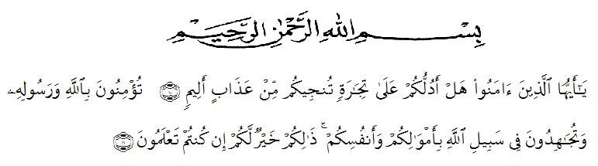
Artinya : “Hai orang-orang yang beriman, sukakah kamu aku tunjukkan suatu perniagaan yang dapat menyelamatkanmu dari azab yang pedih?(10). (yaitu) kamu beriman kepada Allah dan Rasul-Nya dan berjihad di jalan Allah dengan harta dan jiwamu. Itulah yang lebih baik bagimu, jika kamu mengetahui.(11) (As-Shaff Ayat 10-11).
Puji dan syukur saya ucapkan kepada ALLAH SWT, Tuhan yang Maha Esa atas segala rahmatNya yang memberikan kekuatan kepada saya sehingga skripsi ini dapat diselesaikan dengan baik sesuai dengan waktu yang direncanakan. Shalawat dan salam juga tak lupa pula kepada junjungan kita Nabi Besar Muhammad SAW, semoga kita mendapat syafaatnya di yaumil akhir kelak. Skripsi ini disusun untuk memenuhi persyaratan bagi penulis untuk meraih gelar sarjana Strata Satu (S1) dalam ilmu pada Fakultas Keguruan dan Ilmu Pendidikan Bimbingan Konseling Universitas Muslim Nusantara Al-Washliyah Medan. Penulis memilih judul “Pengaruh Tingkat Pendidikan Formal Orang Tua Terhadap Prestasi Belajar Siswa Kelas VIII SMP Negeri 2 Satu Atap Patumbak Tahun Ajaran 2020/2021”. Oleh karena itu, pada kesempatan ini penulis mengucapkan terimakasih yang sebesarbesarnya kepada:
- Bapak H. Dr. KRT. Hardi Mulyono K.Surbakti selaku rektor Universitas Muslim Nusantara Al-Washliyah Medan yang telah memberikan kesempatan untuk menimba ilmu di lembaga yang beliau pimpin.
- Bapak Drs. Samsul Bahri, M.Si selaku dekan FKIP Universitas Muslim Nusantara Al-Washliyah Medan.
- Ibu Ika Sandra Dewi, S.Pd, M.Pd selaku Ketua Program Studi Bimbingan Konseling Universitas Muslim Nusantara Al-Washliyah Medan yang telah menyetujui serta menerima skripsi penulis.
- Ibu Eryanti Lisma, S.Psi, M.Psi selaku Dosen Pembimbing yang telah banyak membantu dan memberikan arahan dari awal dan juga saran yang diberikan sehingga selesainya penulisan Skripsi ini.
- Seluruh Bapak/Ibu Dosen Program Studi Bimbingan Konseling Fakultas dan Keguruan Ilmu Pendidikan Universitas Muslim Nusantara Al-Washliyah Medan yang telah banyak membimbing dan memberikan ilmu pengetahuan kepada penulis.
- Bapak Eko Nugroho, S.Pd selaku kepala sekolah SMP Negeri 2 Satu Atap Patumbak Kabupaten Deli Serdang serta staf yang telah memberikan izin dan membantu penulis dalam melaksanakan penelitian.
- Teristimewa penulis sampaikan beribu terimakasih dengan setulus hati kepada Ayah dan Ibu tercinta yaitu Bapak Ali Usman, dan Ibu Arnila yang telah mendidik saya dengan penuh kasih sayang dari kecil hingga sampai sekarang ini, yang tak henti mengukir doa, dorongan, semangat demi kesuksesan anaknya dan selalu memotivasi saya, sehingga dapat terselesaikan skripsi ini dengan baik.
- Dan kepada seluruh rekan-rekan seperjuangan mahasiswa FKIP Pendidikan Bimbingan Konseling Stambuk 2017 saya ucapkan terima kasih atas saran-saran dan masukkan serta motivasi yang diberikan kepada saya.
Akhirnya, penulis berharap dengan selesainya skripsi ini dapat memberikan manfaat bagi penulis khususnya dari pihak-pihak yang memerlukannya, Semoga Allah SWT membalas kebaikan serta memberikan rahmat dan karunia-Nya kepada kita semua. Aamiin ya Rabbal Alamiin.

Medan, 2021
Penulis,

EVI TRIANTI
NPM. 171414027

